Mission 2 - Réviser les fonctions de base  Mettre en forme une recette de cuisine |  |  | 
Durée : 30’ |  | Source | Texte | Logo
Contexte professionnel
La société a lancé une chaine de restauration rapide fondée sur les spécialités savoyardes : tartiflette, fondue, raclette, diots (saucisse), salade… Les produits, issus du terroir, sont servis sur des tartines grillées et gratinées au four. La société est dirigée par Mme Perronier.
La directrice des restaurants montagnard souhaite offrir des recettes aux clients amateurs des plats emblématiques de la Savoie. Elle vous demande de mettre en forme cette recette sur une fiche au format A5.
Travail à faire
Mettez en forme la recette de cuisine suivante. (Le texte brut de la recette est à télécharger à partir de la plateforme. Choisissez des images de votre choix sur le Web).


Recette de la véritable Tartiflette de Savoie
Ingrédients pour une tartiflette (6 personnes)
1,5 kg de pommes de terre (variété à chair ferme, comme la Charlotte ou la Belle de Fontenay) |  | 1 gros reblochon (environ 500 g) | 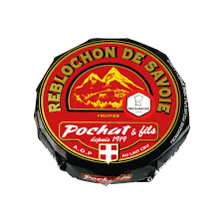
250 g de lardons fumés (ou nature, selon votre goût) | 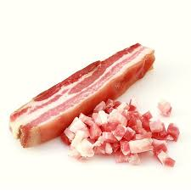 | 2 gros oignons | 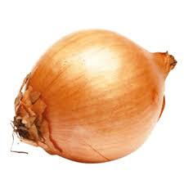
20 cl de crème fraîche épaisse |  | 10 cl de vin blanc sec (facultatif mais conseillé pour une saveur plus authentique) | 
Sel et poivre | 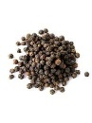 | Beurre (pour graisser le plat | 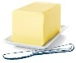

Étapes de préparation
- Préparer les pommes de terre
- Épluchez puis rincez les pommes de terre, et les couper en rondelles d’environ 5 mm d’épaisseur.
- Faites-les cuire dans une casserole d’eau salée bouillante pendant environ 10 à 15 minutes, jusqu’à ce qu’elles soient tendres mais encore fermes. Égouttez-les et réservez.
- Faire revenir les lardons et les oignons
- Dans une poêle, faites revenir les lardons à feu moyen jusqu’à ce qu’ils soient dorés.
- Ajoutez les oignons finement émincés et laissez-les fondre avec les lardons pendant 5 minutes. Si vous utilisez du vin blanc, déglacez avec celui-ci et laissez réduire légèrement.
- Préparer le plat
- Préchauffez votre four à 200°C (thermostat 6-7).
- Beurrez un grand plat à gratin. Disposez une première couche de pommes de terre. Ajoutez une partie du mélange lardons-oignons. Répétez l’opération en superposant les couches.
- Ajouter la crème et le fromage
- Répartissez la crème fraîche sur les pommes de terre.
- Coupez le reblochon en deux dans le sens de l’épaisseur (ou en plusieurs morceaux) et placez-le côté croûte vers le haut sur le dessus du plat.
- Cuisson
- Enfournez le plat pendant environ 25 à 30 minutes, jusqu’à ce que le fromage soit fondu et doré.
- Servir chaud
- Servez la tartiflette bien chaude, accompagnée d’une salade verte pour une touche de fraîcheur.
Bon appétit ! 😊

